
1.218,- 316,- 663,-


714,- 1.024,- 1.914,- 2.107,-
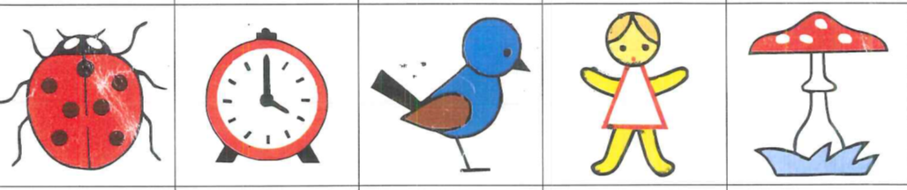
740,- 614,- 1.699,- 2.327,- 418,-
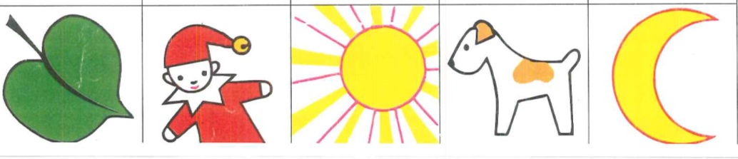
611,- 2.809,- 1.021,-


570,- 1.024,- 779,- 712,- 1.084,-

